- Направляем заявку на закупку в отмену.
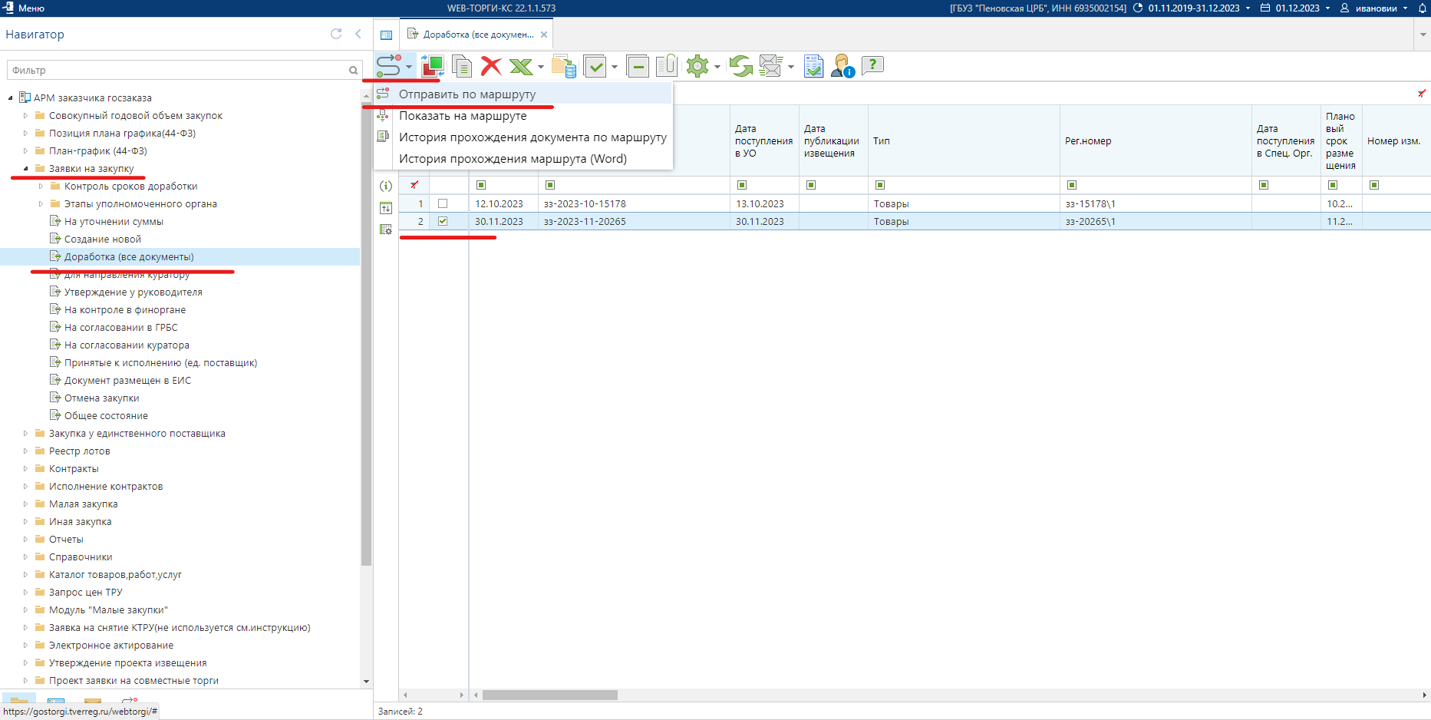
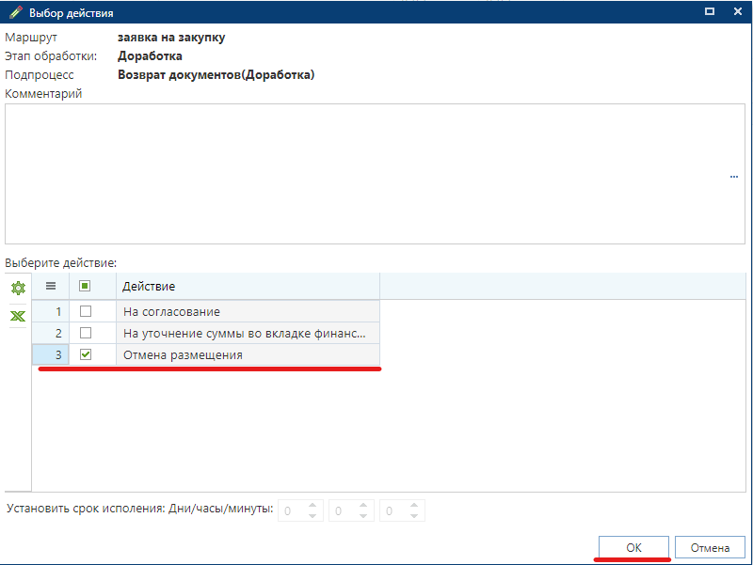

- Разорвать связь с лотом плана графика.
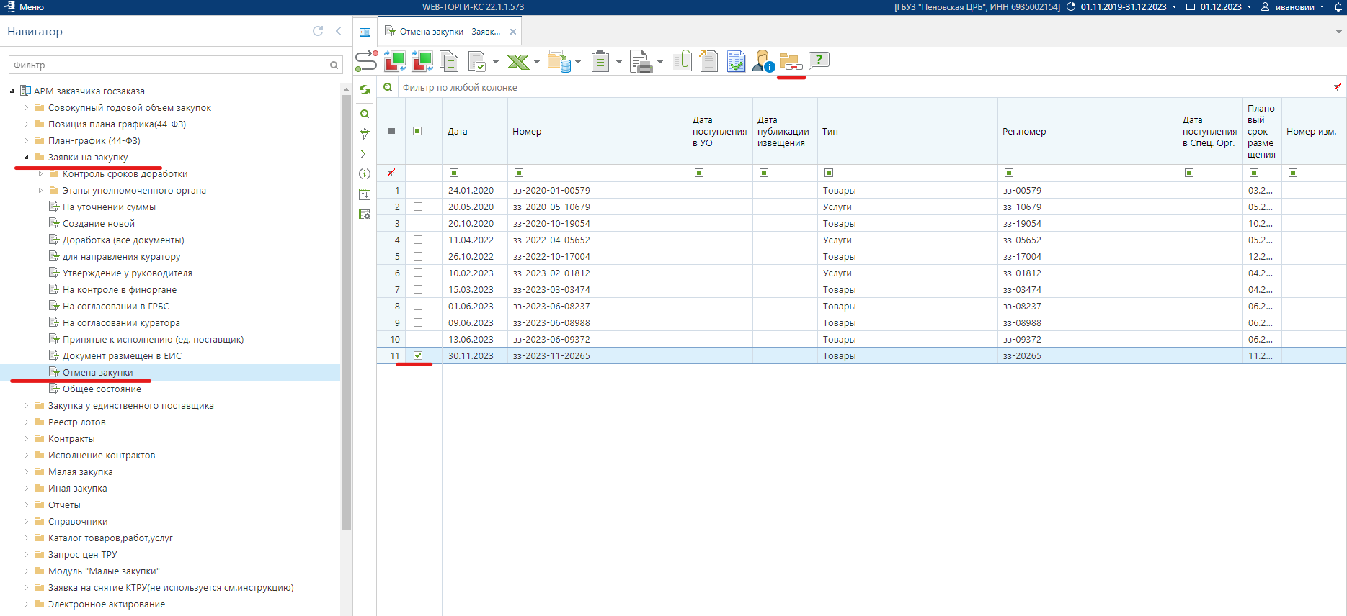
- В папке «Проект заявки на совместные торги» в фильтре «Маршрут завершен» ищем необходимый проект заявки на совместные торги и формируем из нее заявку.
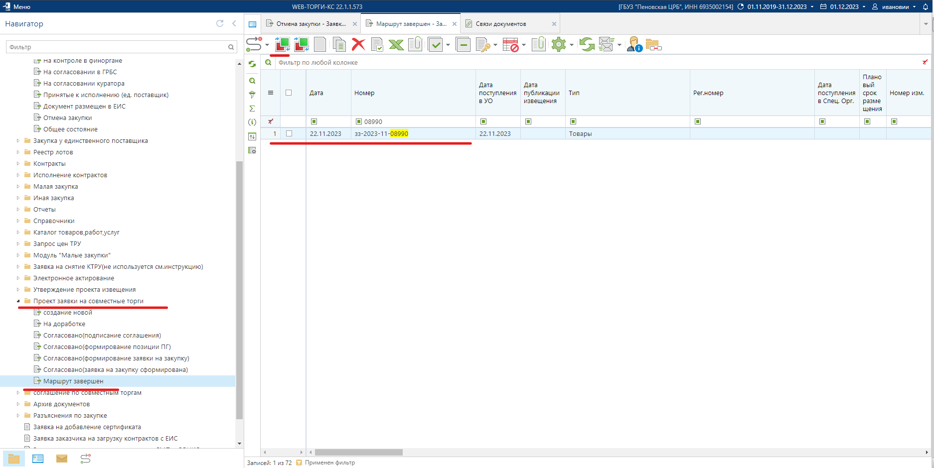

- Перевыбираем сводную заявку на закупку, в сформировавшейся заявке.
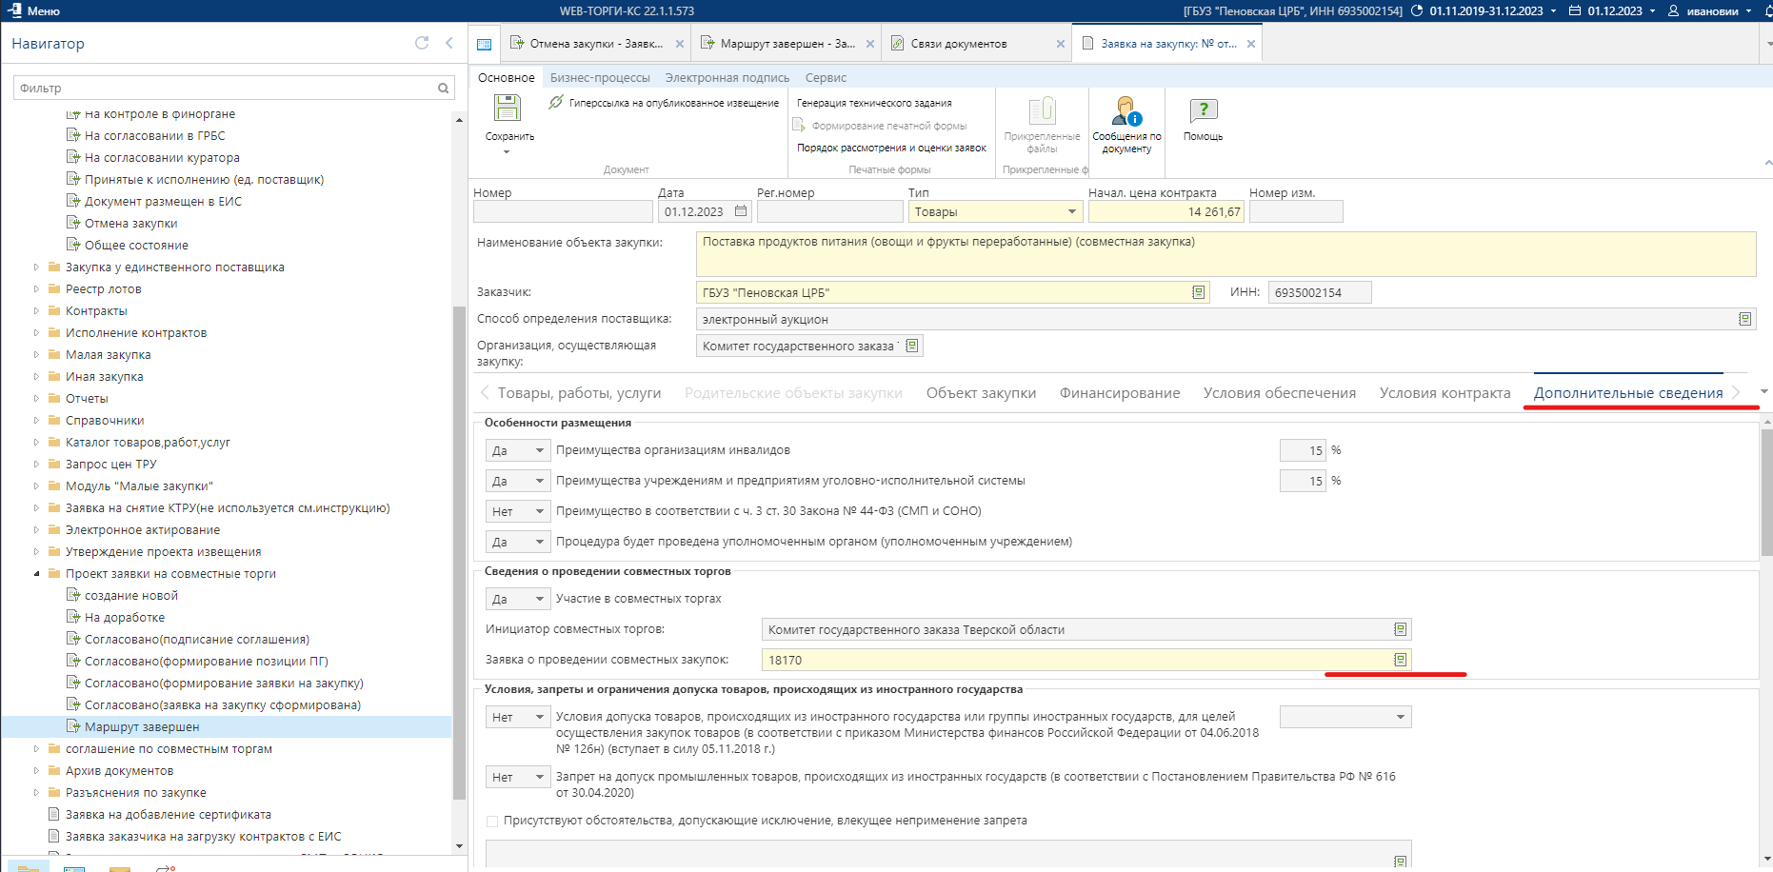
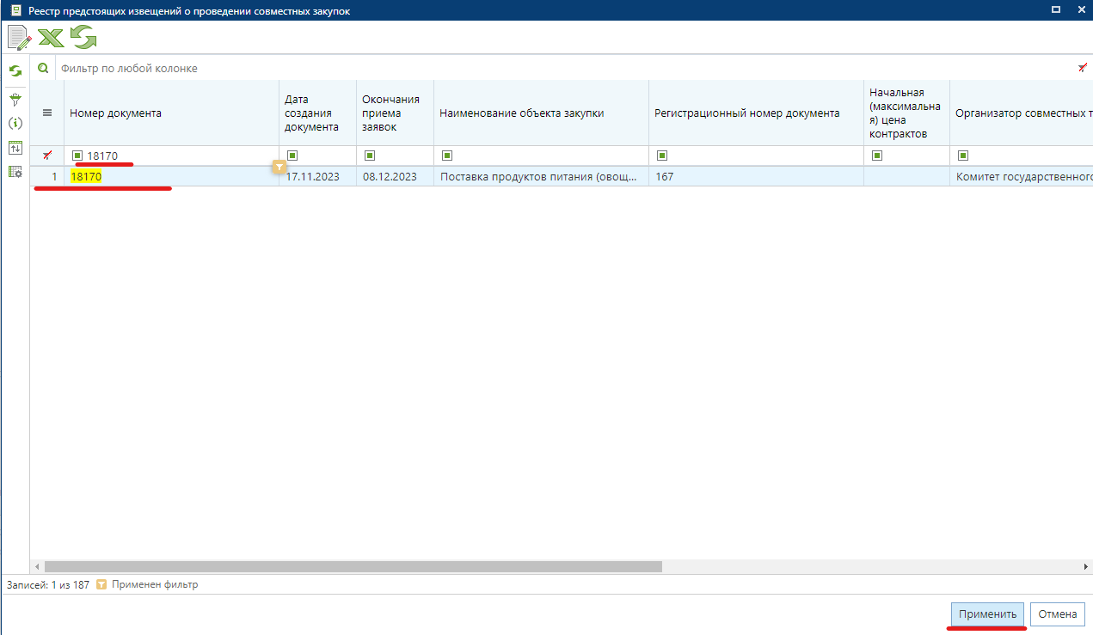

- Сохраняем и отправляем на подпись руководителю учреждения, перед отправкой необходимо сформировать техническое задание и ПЗЗ.
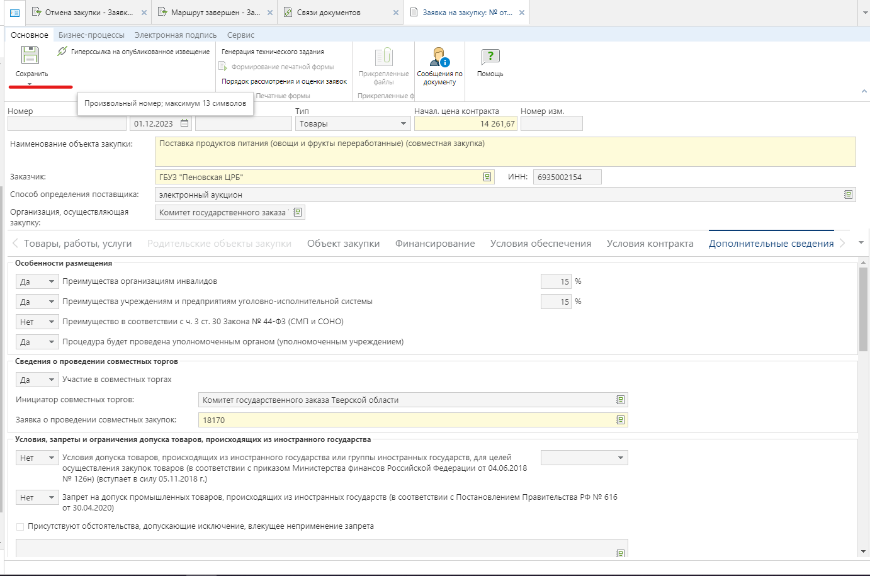
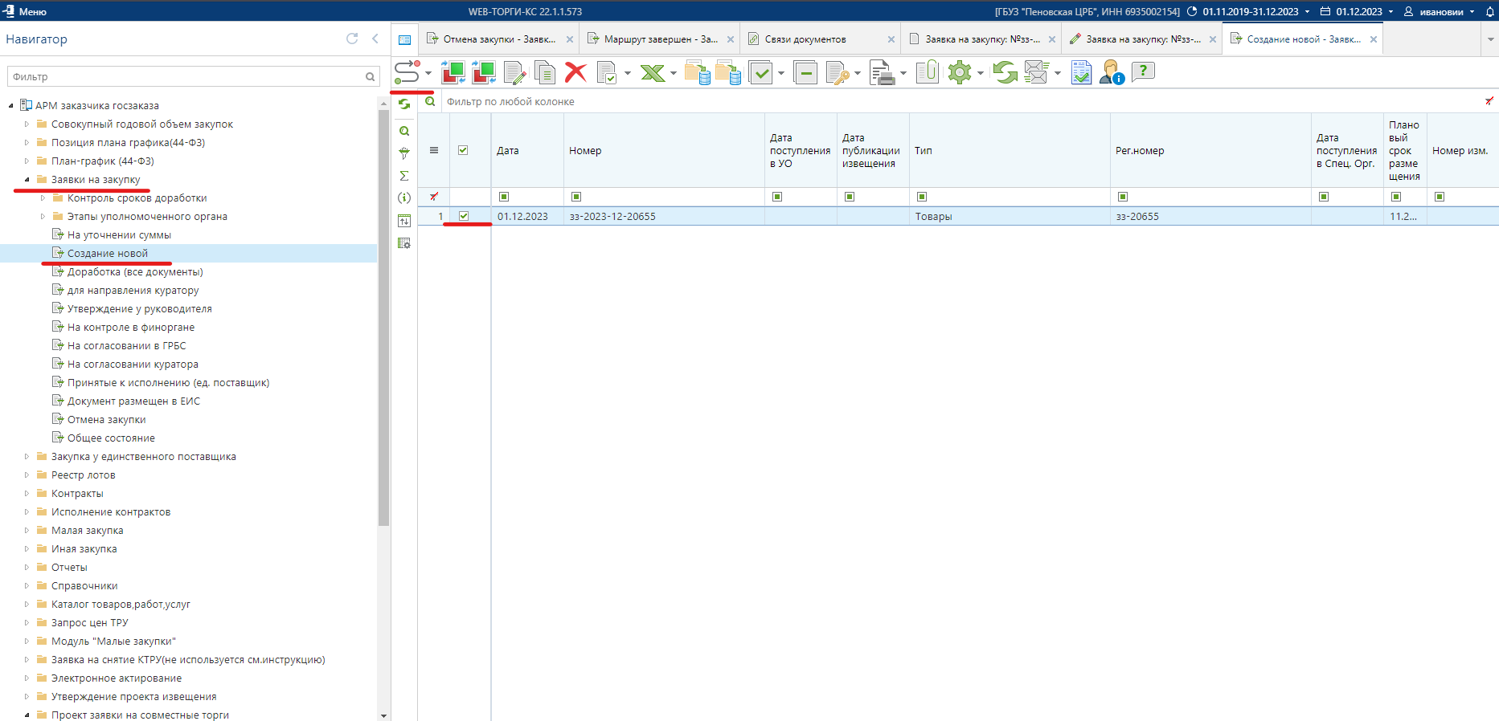
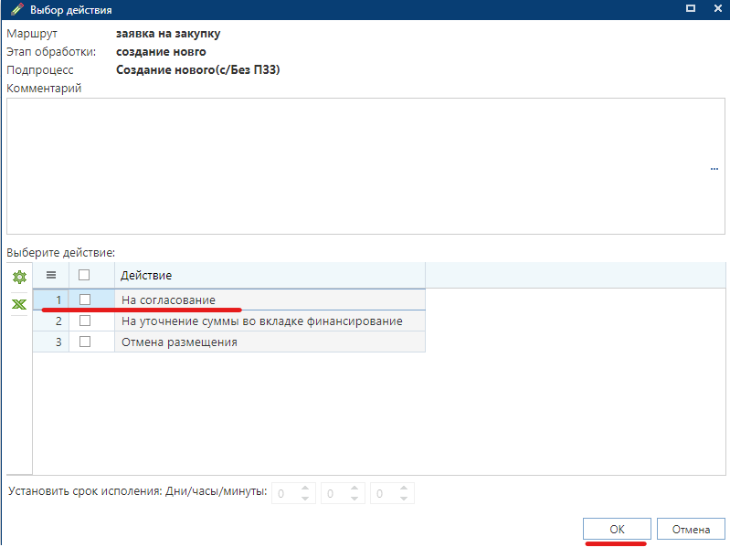
6.После согласования руководителем подписываем и отправляем в УО.

